Komlóról elnevezett sétányt avattak Eragny-ban

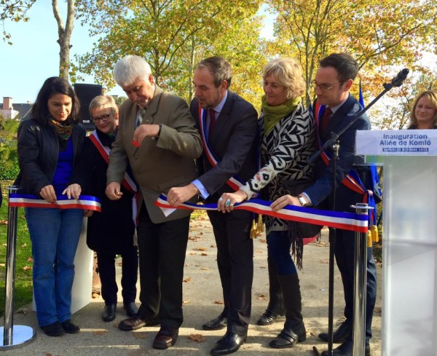
Több, mint 20 éve Eragny testvérvárosa Komló, ennek tiszteletére ünnepélyes külsőségek között avatták fel a francia városban a Komlóról elnevezett sétányt.
A városi parkban található sétány helyi kezdeményezésre Eragny-sur-Oise és Komló város közötti sokéves barátságot szimbolizálja. Az ünnepségen Thibault Humbert és Polics József polgármesterek vágták el az átadást jelképező szalagot.
Az ünnepi pillanatoknak – a szép számmal megjelent helyieken kívül – a francia városban tartózkodó komlói csoport tagjai is tanúi lehettek.
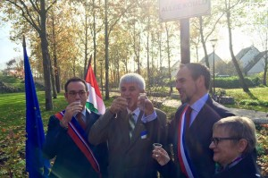
Ahogy az Alexandre Pueyo megyei képviselő facebook oldaláról származó képekből is kitűnik, az ünnepség francia módra zajlott a városi parkban, de magyar módra a tradicionális pálinkával zárult.
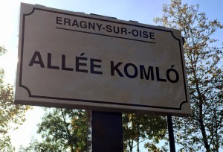
A két város barátsága közötti barátság1989-ben kezdődött, mely 1993-ban testvérvárosi szerződésben bontakozott ki. Az együttműködés elsősorban kulturális, oktatási és sport területén erős.

